В адыгейском энергорайоне переведут на «цифру» 11 тысяч счётчиков

Пресс-релиз
03.02.2020

В Адыгейском филиале «Россети Кубань» намерены внедрить в течение 2020 года порядка 11,5 тысяч автоматизированных систем учета электроэнергии в населенных пунктах на территории ответственности филиала.
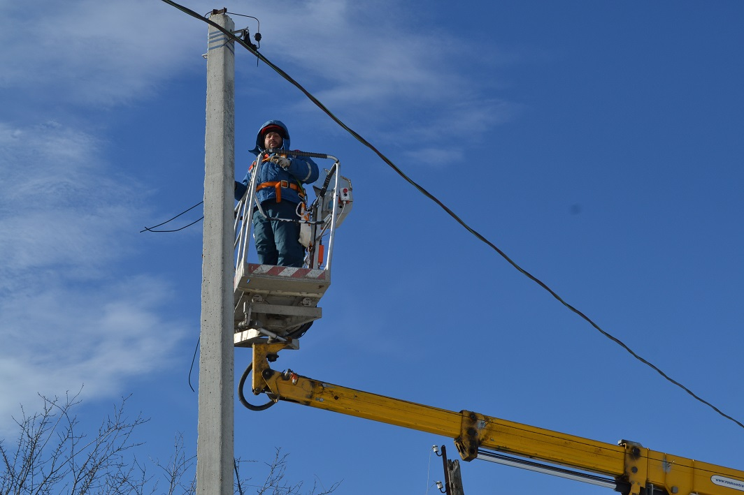
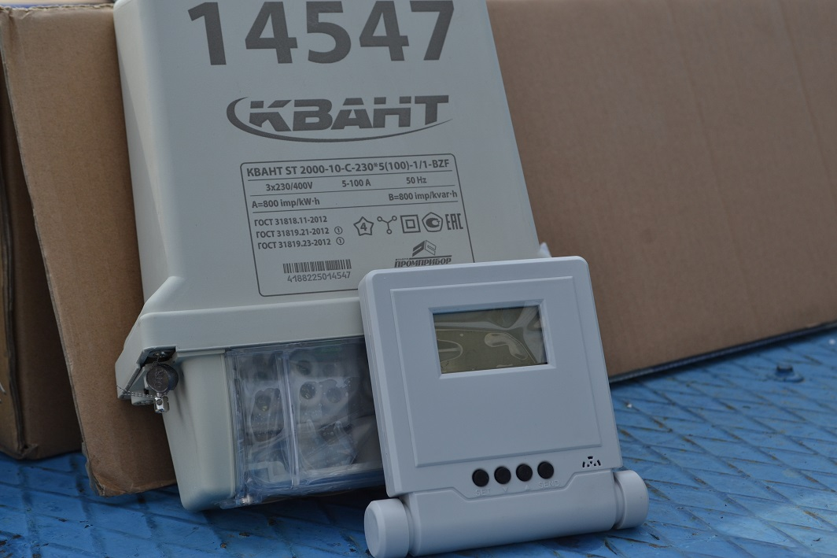
Энергетики планируют установить цифровые приборы учета электроэнергии с функцией удаленного сбора информации у промышленных и бытовых потребителей Гиагинского, Майкопского, Кошехабльского, Красногвардейского районов Адыгеи и Апшеронского, Белореченского районов Кубани.
Мероприятия по внедрению цифровых технологий в учет электроэнергии выполнят за счет собственных средств компании в рамках энерсервисных контрактов. Для потребителей компании «Россети Кубань» установка новых приборов – бесплатная.
В рамках инвестиционной программы компании 2020 года в филиале также предусмотрены работы по внедрению системы технического учета электроэнергии на трансформаторных пунктах 0,4 кВ и модернизации системы технического учета электроэнергии на подстанциях 35-110 кВ.
Как сообщил директор Адыгейского филиала «Россети Кубань» Рустам Магдеев: «В настоящее время автоматизированным учетом электроэнергии охвачено порядка 22 тысяч потребителей энергорайона, что составляет 21% от общего числа».
«Россети Кубань» (маркетинговый бренд ПАО «Кубаньэнерго») отвечает за транспорт электроэнергии по сетям 110 кВ и ниже на территории Краснодарского края и Республики Адыгея. Входит в группу «Россети». В составе энергосистемы 11 электросетевых филиалов (Краснодарские, Сочинские, Армавирские, Адыгейские, Тимашевские, Тихорецкие, Ленинградские, Славянские, Юго-Западные, Лабинские, Усть-Лабинские). Общая протяженность линий электропередачи достигает 90 тыс. км. Площадь обслуживаемой территории – 83,8 тыс. кв. км с населением более 5,5 млн человек. «Россети Кубань» – крупнейший налогоплательщик региона. Телефон горячей линии: 8-800-100-15-52 (звонок по России бесплатный).
Компания «Россети» является оператором одного из крупнейших электросетевых комплексов в мире. Управляет 2,35 млн км линий электропередачи, 507 тыс. подстанций трансформаторной мощностью более 792 ГВА. В 2018 году полезный отпуск электроэнергии потребителям составил 761,5 млрд кВт·ч. Численность персонала группы компаний «Россети» – 220 тыс. человек. Имущественный комплекс компании «Россети» включает 35 дочерних и зависимых обществ, в том числе 15 межрегиональных, и магистральную сетевую компанию. Контролирующим акционером является государство в лице Федерального агентства по управлению государственным имуществом РФ, владеющее 88,04 % долей в уставном капитале.

Контакты:
Дирекция по связям с общественностью ПАО «Кубаньэнерго»
Тел.: (861) 212-24-68; e-mail: sadymva@kuben.elektra.ru

